Wenn ich eine Seite aus einem bestehende Projekt mittel „Diagramm Kopieren“ aus „Micas Module Overview“ in ein leeres Projekt kopiere, werden die Verbindungen welche zwischen Bausteinen sind

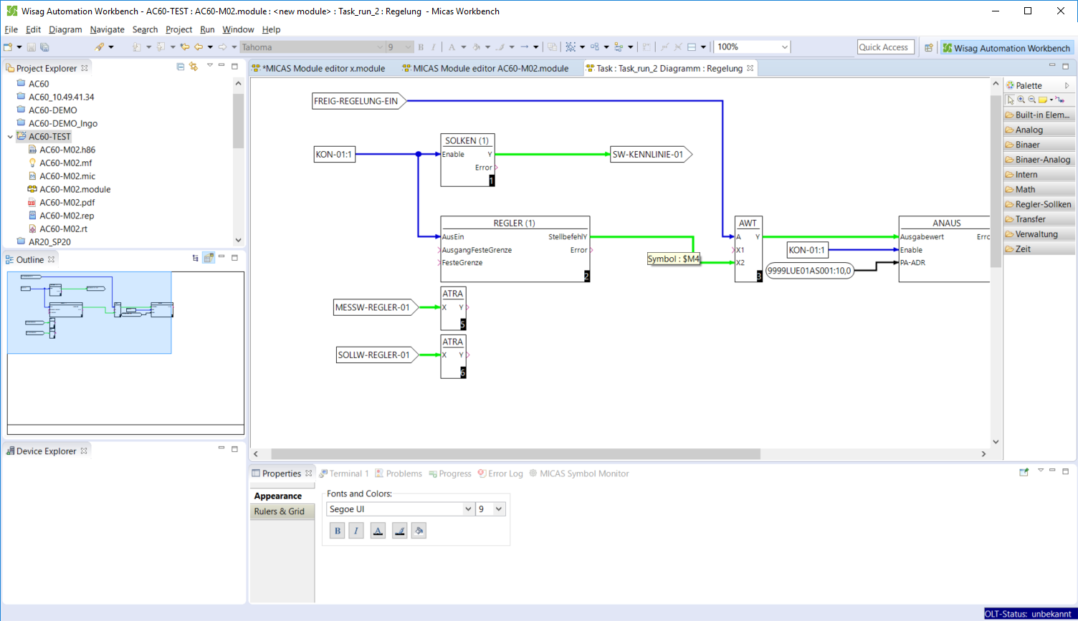

Gelöscht

Dadurch haben alle Verbindungen welche auf diesem Weg kopiert werden alle die selbe Variable

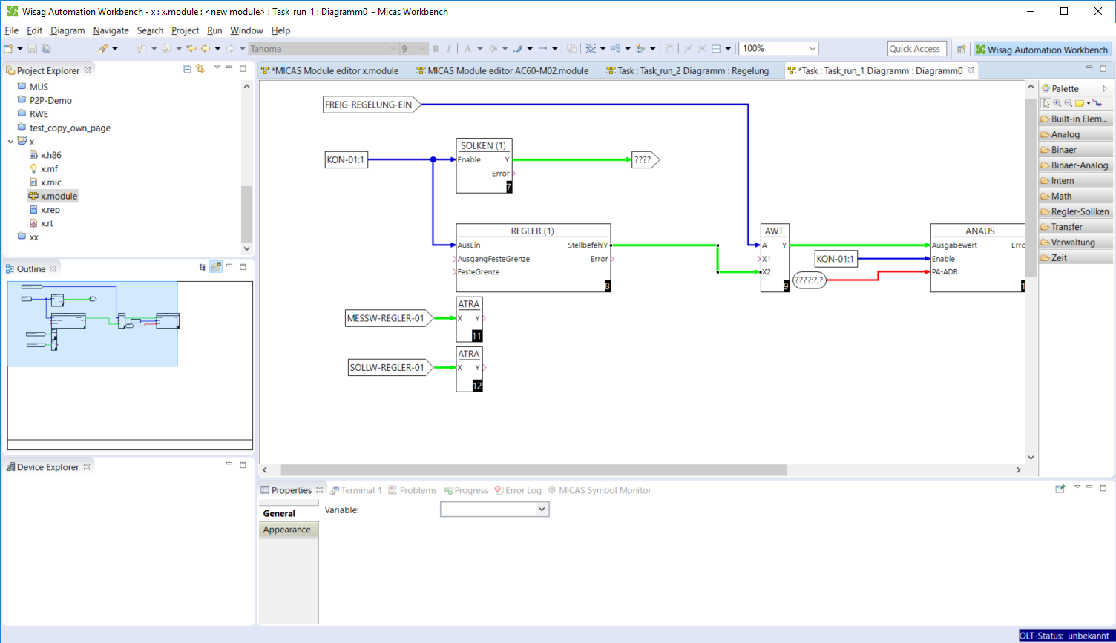

Siehe hier die grüne Verbindung vom Regler (1) nach AWT und von AWT nach ANAUS

Dasselbe passiert wenn ich einen Berecih markiere und dann mittels controlC und controlV copiere. Projekt X/Task_run1/Diagramm nur Part kopiert